新 书 推 荐

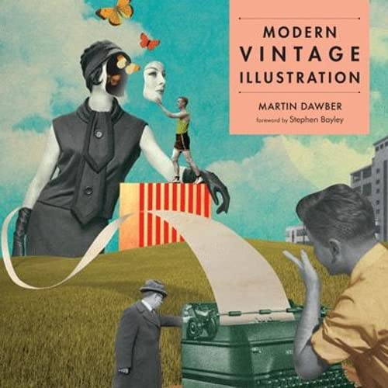
中文书名：《现代复古插画》
英文书名：Modern Vintage Illustration
作 者：Martin Dawber
出 版 社：Batsford
代理公司：ANA/Winney
出版时间：2012年9月
代理地区：中国大陆、台湾
页 数：224页
审读资料：电子稿
类 型：艺术研究

内容简介：

过去是序言在这个令人惊叹的调查复古灵感的插图，采用经典风格的艺术表达最新的效果。这本书按照历史或文化时期，以数百幅现代复古图像为特色，其中包括装饰艺术的几何美、苏联构成主义海报的大胆建筑线条，以及蓝色音符唱片封套的平面设计。在摄影现实主义、漫画艺术和朋克方面也有新的观点。数百位艺术家为这个风趣诙谐、激动人心的国际收藏做出了贡献。

作者简介：

马丁·道伯是一位国际知名的当代时尚、风格和形象作家。毕业于著名的皇家艺术学院，他在约翰摩尔斯大学担任时装首席讲师超过30年，并作为时尚和插画领域公认的权威继续受到全球的欢迎。他是畅销书《新时尚插画》（New Fashion Illustration）、《新时尚印花》（New Fashion Prints）和《时尚插画大书》（Big Book of Fashion Illustration）的作者。

感谢您的阅读！
请将反馈信息发至：版权负责人
Email：Rights@nurnberg.com.cn
安德鲁·纳伯格联合国际有限公司北京代表处
北京市海淀区中关村大街甲59号中国人民大学文化大厦1705室, 邮编：100872
电话：010-82504106, 传真：010-82504200
公司网址：http://www.nurnberg.com.cn
书目下载：http://www.nurnberg.com.cn/booklist_zh/list.aspx
书讯浏览：http://www.nurnberg.com.cn/book/book.aspx
视频推荐：http://www.nurnberg.com.cn/video/video.aspx
豆瓣小站：http://site.douban.com/110577/
新浪微博：安德鲁纳伯格公司的微博_微博 (weibo.com)
微信订阅号：ANABJ2002


